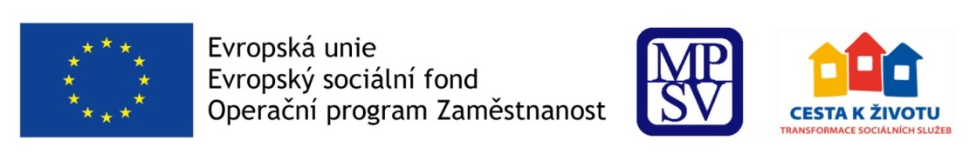
Ministerstvo práce a sociálních věcí
Vás srdečně zve na metodický den na téma

Odstraňování bariér v životě lidí s duševním onemocněním

Termín: 14. 9. 2017
Čas: 9:30 – 14:30 hodin
Místo: Praha, místo bude upřesněno

Určeno pro: pracovníky krajů, obcí, jejich úřadů, ÚP ČR, ČSSZ a OSSZ a dále pro osoby či organizace spolupracující s těmito úřady (organizace podporující osoby se zdravotním postižením, lidé se zdravotním postižením apod.).

Program setkání: bude zaměřen na problematiku života osob s duševním onemocněním s cílem seznámit účastníky se specifickými potřebami těchto osob. Účastníci se budou moci seznámit s životním příběhem člověka s duševním onemocněním, zásadami komunikace, bariérami a možnou podporou života osob s duševním onemocněním v přirozeném prostředí.

Přihlašování: V případě Vašeho zájmu vyplňte prosím formulář zde zvlášť za každého pracovníka z úřadu, a to do 31. srpna 2017. Spolupracovníci se nepřihlašují na metodický den samostatně, ale skrze úřad, se kterým spolupracují, vždy na formuláři s přihlašovaným pracovníkem úřadu.

Organizační informace: V případě dotazů se obracejte na e-mail transformace@mpsv.cz.

Těšíme se na setkání s Vámi, realizační tým projektu Život jako každý jiný.

Více informací naleznete na www.trass.cz

